จีน 6 วัน 5 คืน
ซุปตาร์...เฉิงตู เขาสี่ดรุณี ปี้เผิงโกว จิ่วจ้ายโกว Good Mood !!
กำหนดการเดินทาง เดือนเมษายน - ตุลาคม 2569
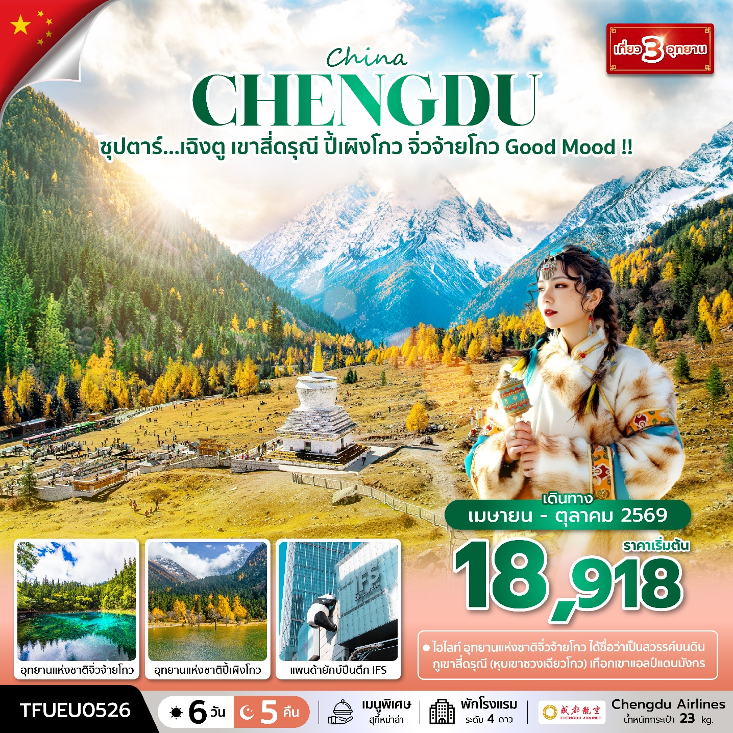
- อุทยานแห่งชาติจิ่วจ้ายโกว ได้ชื่อว่าเป็นสวรรค์บนดิน
- ภูเขาสี่ดรุณี (หุบเขาซวงเฉียวโกว) เทือกเขาแอลป์แดนมังกร
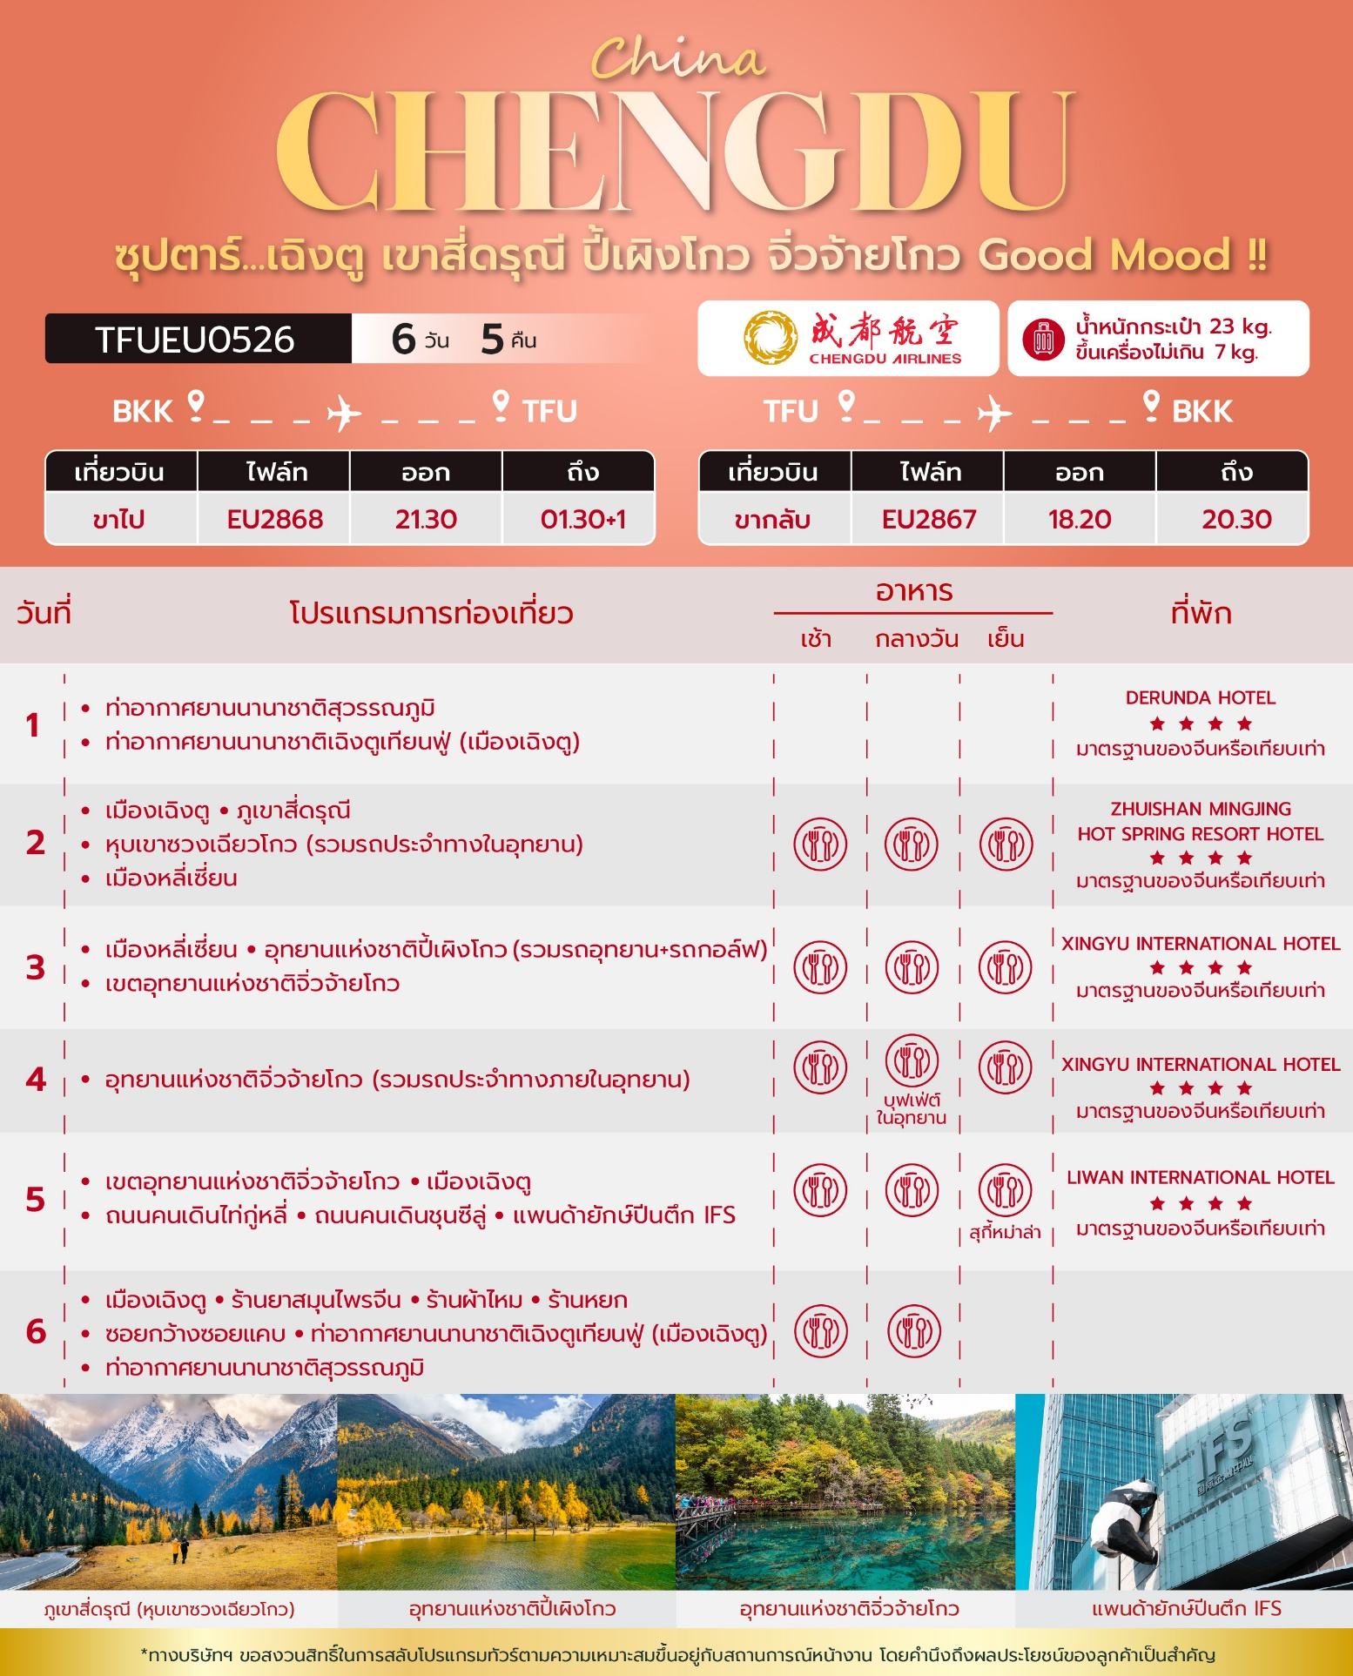

วันเดินทาง | ราคาผู้ใหญ่ / ราคาเด็ก | พักเดี่ยว
04 - 09 เมษายน 2569 (วันจักรี) | 21,888 | 4,000
16 - 21 เมษายน 2569 | 20,888 | 4,000
18 - 23 เมษายน 2569 | 20,888 | 4,000
25 - 30 เมษายน 2569 | 20,888 | 4,000
07 - 12 พฤษภาคม 2569 | 19,518 | 4,000
09 - 14 พฤษภาคม 2569 | 19,518 | 4,000
14 - 19 พฤษภาคม 2569 | 19,518 | 4,000
16 - 21 พฤษภาคม 2569 | 19,518 | 4,000
23 - 28 พฤษภาคม 2569 | 19,518 | 4,000
28 พฤษภาคม - 02 มิถุนายน 2569  (วันหยุดชดเชยวันวิสาขบูชา) | 20,518 | 4,000
06 - 11 มิถุนายน 2569 | 19,518 | 4,000
11 - 16 มิถุนายน 2569 | 19,518 | 4,000
20 - 25 มิถุนายน 2569 | 18,918 | 4,000
25 - 30 มิถุนายน 2569 | 19,918 | 4,000
29 สิงหาคม - 03 กันยายน 2569 | 21,918 | 5,000
03 - 08 กันยายน 2569 | 21,918 | 5,000
05 - 10 กันยายน 2569 | 21,918 | 5,000
10 - 15 กันยายน 2569 | 21,918 | 5,000
12 - 17 กันยายน 2569 | 21,918 | 5,000
17 - 22 กันยายน 2569 | 21,918 | 5,000
19 - 24 กันยายน 2569 | 21,918 | 5,000
24 - 29 กันยายน 2569 | 21,918 | 5,000
08 - 13 ตุลาคม 2569 (วันนวมินทรมหาราช) | 24,918 | 5,000
10 - 15 ตุลาคม 2569 (วันนวมินทรมหาราช) | 24,918 | 5,000
15 - 20 ตุลาคม 2569 | 23,918 | 5,000
17 - 22 ตุลาคม 2569 | 23,918 | 5,000
ราคาไม่รวมค่าทิปมัคคุเทศก์ท้องถิ่น คนขับรถท้องถิ่น
ตามธรรมเนียม ท่านละ 1,500 บาท/ท่าน/ทริป (ยกเว้นเด็กต่ำกว่า 2 ขวบ)
สำหรับหัวหน้าทัวร์จากเมืองไทย (ตามความพึงพอใจในการบริการ)
ราคาเด็กอายุต่ำกว่า 2 ปี (INFANT) ราคา 6,000 บาท / ท่าน
*** โปรแกรมนี้ขอสงวนสิทธิ์ไม่รับลูกค้าจอยแลนด์ ***
*** โปรแกรมนี้ลงร้านรัฐบาลจำนวน 3 ร้าน ***
อัตราภาษีน้ำมันและสนามบิน ณ วันที่ 20 มีนาคม 2569 (อาจมีการเปลี่ยนแปลงตามประกาศสายการบิน)

วันแรก ท่าอากาศยานนานาชาติสุวรรณภูมิ - ท่าอากาศยานนานาชาติเฉิงตูเทียนฟู่ (เมืองเฉิงตู) - โรงแรมที่พัก

18.30 น. สมาชิกทุกท่านพร้อมกัน ณ ท่าอากาศยานนานาชาติสุวรรณภูมิ (ชั้น 4 ประตู 5 เคาน์เตอร์ K) ก่อนนำท่านไปเช็คอินที่เคาน์เตอร์สายการบิน เฉิงตูแอร์ไลน์ (EU) โดยมีหัวหน้าทัวร์และเจ้าหน้าที่ส่งทัวร์ คอยต้อนรับและแจกเอกสารการเดินทาง จากนั้นนำท่านเช็คอินและโหลดสัมภาระ
21.30 น. ออกเดินทางสู่ เมืองเฉิงตู โดยสายการบิน เฉิงตูแอร์ไลน์ (EU) เที่ยวบินที่ EU2868 (มีอาหารว่างบริการบนเครื่อง)
01.30+1 น. เดินทางถึง ท่าอากาศยานนานาชาติเฉิงตูเทียนฟู่ (เมืองเฉิงตู) เมืองหลวงของมณฑลเสฉวน ผ่านพิธีตรวจคนเข้าเมืองและศุลกากรเรียบร้อยแล้วนำท่านรับสัมภาระ (เวลาท้องถิ่นจีนเร็วกว่าเวลาประเทศไทย 1 ชั่วโมง)
จากนั้นนำท่านเดินทางสู่ โรงแรมที่พัก
ที่พัก โรงแรม DERUNDA HOTEL ระดับ 4 ดาวมาตรฐานจีน หรือเทียบเท่า

วันที่สอง เมืองเฉิงตู - ภูเขาสี่ดรุณี - หุบเขาซวงเฉียวโกว (รวมรถประจำทางในอุทยาน) - เมืองหลี่เซี่ยน

เช้า บริการอาหารเช้า ณ ห้องอาหารของโรงแรม
นำท่านเดินทางสู่ ภูเขาสี่ดรุณี (Four Girls Mountain) หรือ “ซื่อกูเหนี่ยงซาน (Siguniangshan)” ตั้งอยู่ในมณฑลเสฉวน ประเทศจีน เป็นยอดเขา 4 ลูกที่เรียงรายติดต่อกันไปจากทิศเหนือถึงทิศใต้เป็นระยะทาง 3.5 กิโลเมตร โดยมีความสูงเหนือระดับน้ำทะเลแบ่งเป็น 6,250 เมตร / 5,664 เมตร / 5,454 เมตร และ 5,355 เมตร บนยอดเขาทั้ง 4 แห่งนี้จะมีหิมะปกคลุมตลอดทั้งปีทำให้ดูเหมือนส่วนศีรษะที่คลุมด้วยผ้าสีขาวของหญิงสาว 4 คน จึงเป็นที่มาของชื่อ “ภูเขาสี่ดรุณี” นั่นเองพื้นที่บริเวณภูเขาสี่ดรุณีนั้นเป็นพื้นที่ชั้นหินแบบยุคโบราณ เพราะเหตุผลที่ว่ายอดเขามีลักษณะแปลกที่พบเห็นได้น้อย บนยอดเขามีหิมะปกคลุมตลอดปีทำให้ได้รับฉายาว่า “ราชินีแห่งดินแดนเสฉวน” หรือ “ภูเขาศักดิ์สิทธิ์แห่งดินแดนทางทิศตะวันออก” มียอดเขาที่มีระดับความสูงน้ำทะเลสูงเกิน 5,000 เมตร ถึง 61 ลูก รอยต่อระหว่างภูเขามีบ่อบึงทะเลสาบอยู่ถึง 25 แห่ง มีน้ำตกอยู่ 120 กว่าแห่ง (ใช้เวลาเดินทางประมาณ 5 ชั่วโมง)
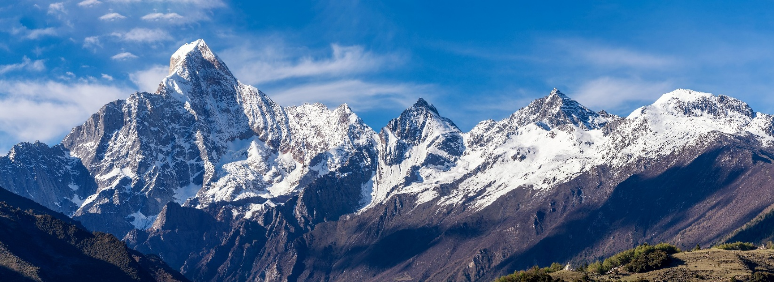
กลางวัน บริการอาหารกลางวัน ณ ภัตตาคารอาหารพื้นเมือง
บ่าย นำท่านเที่ยวชม หุบเขาซวงเฉียวโกว (Shuangqiao Valley) เป็นจุดวิวทิวทัศน์ที่สวยที่สุด ชมความงามธรรมชาติของซวงเฉียวโกว (ลำน้ำสองสะพาน) ธารน้ำมีความยาว 35 กิโลเมตร มีทิวทัศน์ของภูเขาเป็นหลัก ลำธารผ่านจุดต่างๆที่เป็นจุดทิวทัศน์ ไม่ว่าจะเป็น ซานกัวจวง, เขาหนิวซิน, เย่เหรินเฟิง ถือเป็นจุดท่องเที่ยวแห่งหนึ่งของเขาสี่ดรุณี ที่รวบรวมจุดสำคัญหลายๆอย่างเข้าด้วยกันไว้ ชมไฮไลท์จุดชมวิว ได้แก่ ชมหุบเขาหยินหยาง ทุ่งต้นหยาง แล้วเดินทางเข้าสู่ส่วนลึกสุด ท่านจะได้เห็นธารน้ำแข็ง ภูเขากระจกแก้ว ภูเขาดวงอาทิตย์ภูเขาดวงจันทร์ยอดเขากระต่ายทะเลสาบ และทุ่งหญ้าเหนียนหยูป้า (รวมรถประจำทางในอุทยาน)
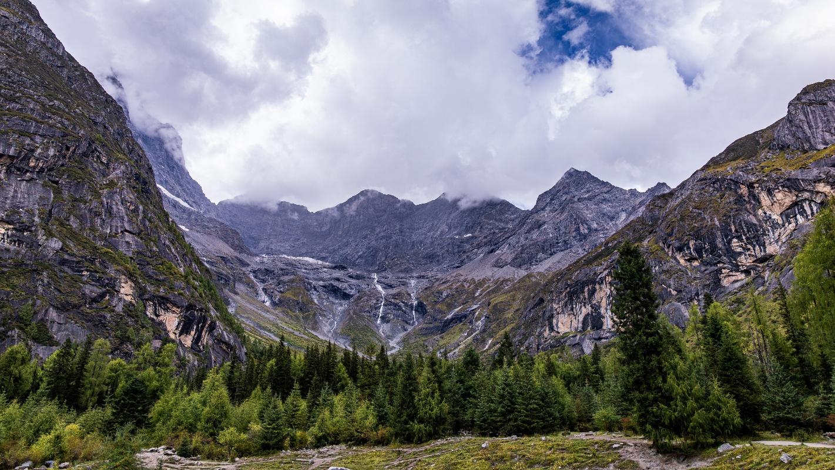
ฤดูร้อน (SUMMER)

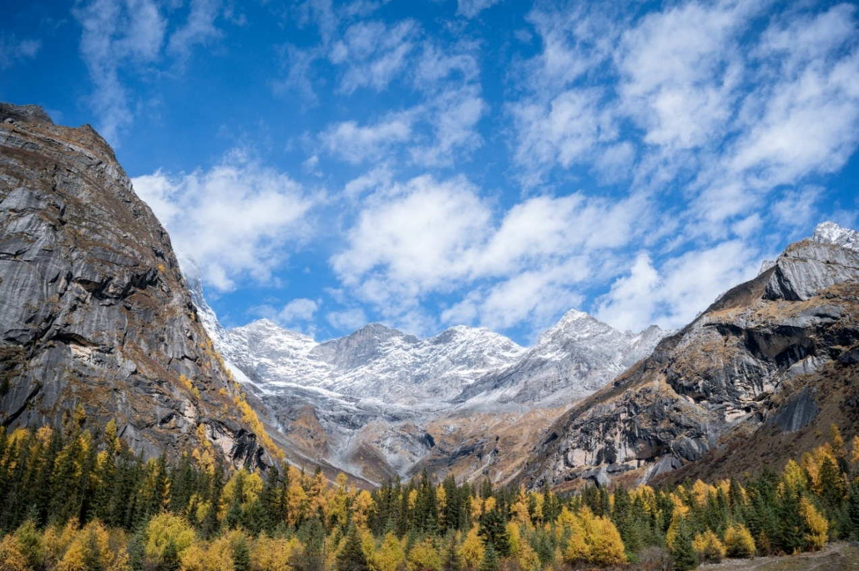
ฤดูใบไม้ร่วง (AUTUMN)
จากนั้นนำท่านเดินทางสู่ เมืองหลี่เซี่ยน (LIXIAN) ชมวิวระหว่างทางหรือพักผ่อนตามอัธยาศัย (ใช้ เวลาเดินทางประมาณ 3 ชั่วโมง)
เย็น บริการอาหารเย็น ณ ภัตตาคารอาหารพื้นเมือง
ที่พัก โรงแรม ZHUISHAN MINGJING HOT SPRING RESORT HOTEL ระดับ 4 ดาวมาตรฐานจีน หรือเทียบเท่า

วันที่สาม เมืองหลี่เซี่ยน - อุทยานแห่งชาติปี้เผิงโกว (รวมรถอุทยาน+รถกอล์ฟ) - เขตอุทยานแห่งชาติจิ่วจ้ายโกว

เช้า บริการอาหารเช้า ณ ห้องอาหารของโรงแรม
นำท่านเดินทางสู่ อุทยานแห่งชาติปี้เผิงโกว (ใช้เวลาเดินทางประมาณ 1 ชั่วโมง)
จากนั้นนำท่านชม อุทยานแห่งชาติปี้เผิงโกว (Bipenggou National Park) เป็นแหล่งท่องเที่ยวธรรมชาติที่สวยงามได้รับฉายาว่าเป็น “สวิตเซอร์เเลนด์น้อยแห่งเสฉวนตะวันตก” ตั้งอยู่เหนือระดับน้ำทะเลประมาณ 2,000 - 3,500 เมตร ครอบคลุมพื้นที่ 614 ตารางกิโลเมตร ได้รับการขึ้นทะเบียนเป็นอุทยานท่องเที่ยวธรรมชาติระดับ 4A ของจีนในปี ค.ศ. 2013 และกลายเป็นอุทยานท่องเที่ยวยอดนิยม (รวมรถอุทยาน+รถกอล์ฟ)
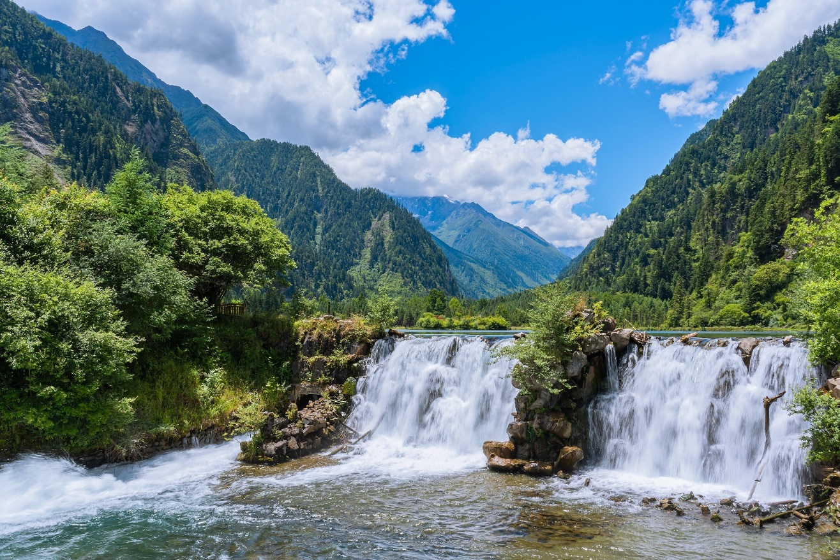
ฤดูร้อน (SUMMER)
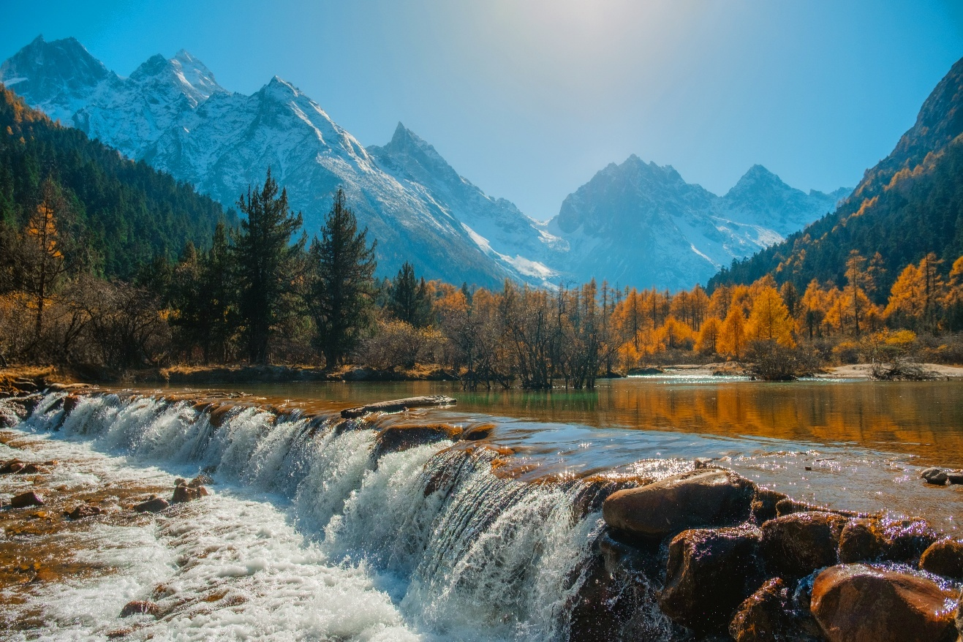
ฤดูใบไม้ร่วง (AUTUMN)
กลางวัน บริการอาหารกลางวัน ณ ภัตตาคารอาหารพื้นเมือง
บ่าย นำท่านเดินทางเข้าสู่ เขตอุทยานแห่งชาติจิ่วจ้ายโกว ผ่านเส้นทางที่ท่านจะได้ชมทิวทัศน์ที่แปลกตาทั้งภูเขาที่สะท้อนกับแสงพระอาทิตย์ ทัศนียภาพของลำน้ำหมิงเจียงทอดยาวเป็นแนวคดเคี้ยวเมื่อมองจากที่สูง ผ่านเส้นทางคดโค้งไปตามขุนเขาและโตรกผา ซึ่งเส้นทางนี้เป็นเส้นทางสำคัญ ในสมัยโบราณ เพราะเป็นเส้นทางที่ศัตรูใช้รุกราน เสฉวน ตั้งแต่รัฐฉิน ก๊กโจโฉ หรือพรรคคอมมิวนิสต์ ผ่านยอดเขาที่สูงที่สุด ตู้เจียงซาน ที่ระดับความสูง 4,200 เมตร ก่อนจะค่อยๆ ลดระดับลง และเลี้ยว ลดไปตามทาง (ใช้เวลาเดินทางประมาณ 6 ชั่วโมง 30 นาที)
เย็น บริการอาหารเย็น ณ ภัตตาคารอาหารพื้นเมือง
ที่พัก โรงแรม XINGYU INTERNATIONAL HOTEL ระดับ 4 ดาวมาตรฐานจีน หรือเทียบเท่า

วันที่สี่ อุทยานแห่งชาติจิ่วจ้ายโกว (รวมรถประจำทางภายในอุทยาน)

เช้า บริการอาหารเช้า ณ ห้องอาหารของโรงแรม
นำท่านชม อุทยานแห่งชาติจิ่วจ้ายโกว (Jiuzhaigou National Park) มรดกโลกทางธรรมชาติ ตั้งอยู่ในบริเวณทางทิศเหนือของมณฑลเสฉวน ซึ่งเป็นส่วนหนึ่งในบริเวณตอนใต้ของเทือกเขาหมิงซาน ชมความสวยงามของภูเขาและหุบเขาอันสลับซับซ้อน มีแอ่งน้ำน้อยใหญ่มากมายถึง 114 แอ่ง และกลุ่มน้ำตกใหญ่น้อยมากมาย ท่านจะได้พบกับความมหัศจรรย์ของอุทยานแห่งนี้ ชมสภาพของน้ำในทะเลสาบมีสีสัน อันมหัศจรรย์จนได้ฉายาว่า “7 แดนเทพนิยาย” (รวมรถประจำทางภายในอุทยาน)

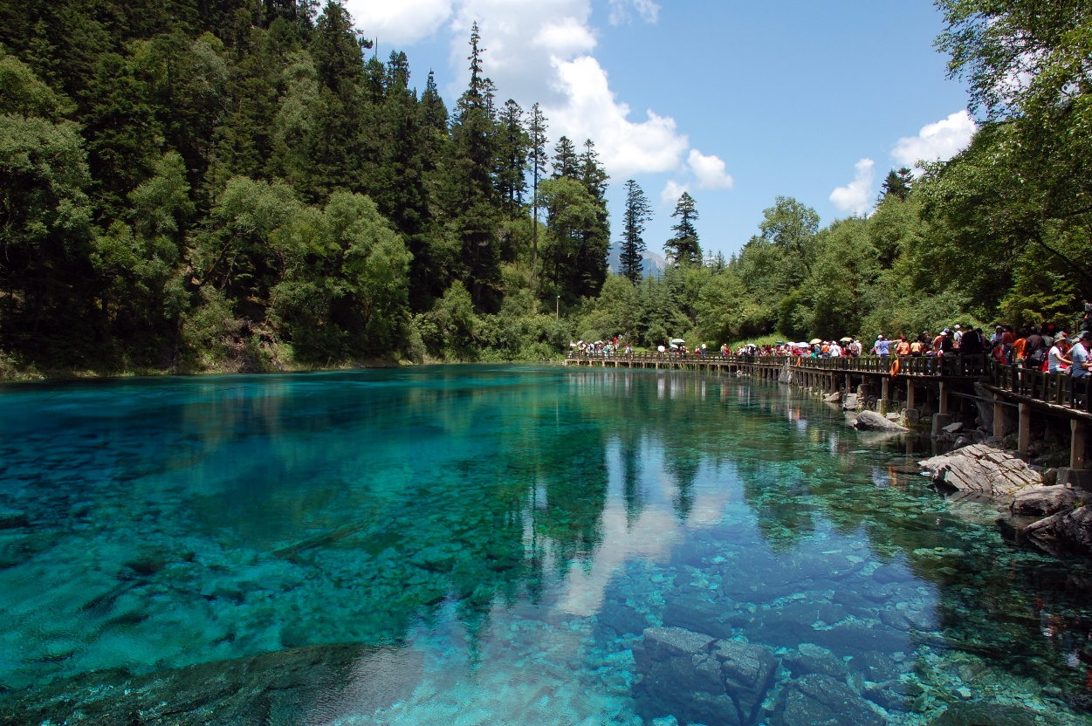
ฤดูร้อน (SUMMER)

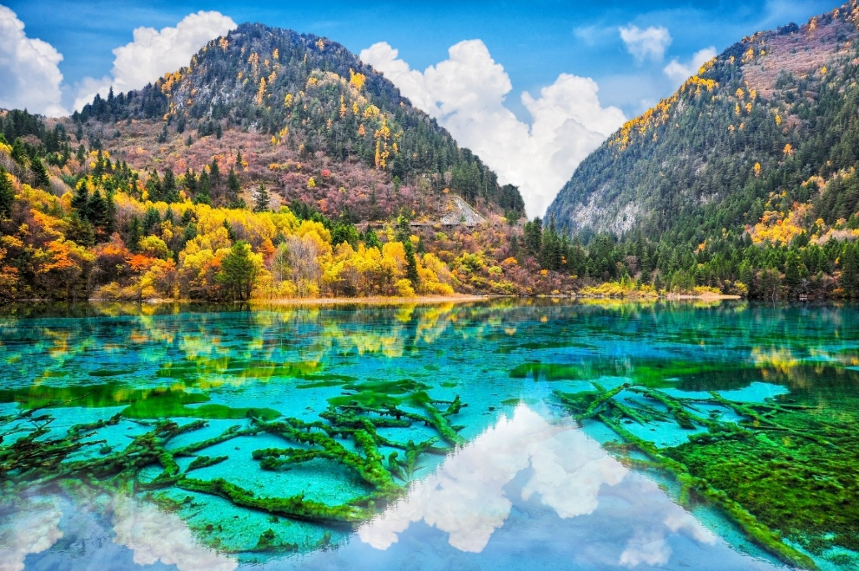
ฤดูใบไม้ร่วง (AUTUMN)
กลางวัน บริการอาหารกลางวัน ณ ภัตตาคาร (อาหารบุฟเฟ่ต์ภายในอุทยาน)
บ่าย จุดท่องเที่ยวไฮไลท์ในจิ่วจ้ายโกว
- ทะเลสาบยาว (Long Lake) เป็นทะเลสาบที่ใหญ่ที่สุดในจิ่วจ้ายโกว มีความยาวกว่า 7 กิโลเมตร พื้นที่กว่า 581 ไร่ อีกทั้งยังมีความลึกที่สุดอีกด้วย รูปร่างของทะเลสาบเป็นรูปพระจันทร์เสี้ยว น้ำในทะเลสาบเป็นสีฟ้าสวยงาม มาจากหิมะบนภูเขาที่ละลายลงมา ล้อมรอบด้วยวิวภูเขาที่เต็มไปด้วยต้นสน บรรยากาศดีงามมากๆ
- ทะเลสาบห้าสี (Five Flower Lake) ทะเลสาบที่จัดเป็นไฮไลท์ของจิ่วจ้ายโกว ด้วยผืนน้ำในทะเลสาบที่ไล่เฉดสีฟ้า-เขียว และเปล่งประกายเหมือนสีรุ้ง สีของน้ำทะเลสาบที่เห็นนี้เกิดจากแคลเซียมคาร์บอเนตและพืชน้ำชนิดต่างๆ อีกทั้งน้ำยังใสจนเห็นพื้นทะเลสาบเลยทีเดียว ในช่วงใบไม้เปลี่ยนสีก็จะยิ่งสวยงามเป็นพิเศษ ด้วยสีสันจากธรรมชาติ จัดว่าสวยที่สุดในจิ่วจ้ายโกว
- ทะเลสาบกระจก (Mirror Lake) เป็นทะเลสาบที่ผืนน้ำใสและสะท้อนวิวธรรมชาติโดยรอบทั้งภูเขาและท้องฟ้าออกมาได้สวยงามราวกับกระจก ยิ่งในวันที่ฟ้าเปิดและมีแสงแดดอ่อนๆ ก็จะยิ่งสวยงามเป็นพิเศษ
- ทะเลสาบแรด (Rhino Lake) ทะเลสาบที่ใหญ่เป็นอันดับสองในอุทยานจิ่วจ้ายโกว แถมยังมีบรรยากาศที่เปลี่ยนไปตามฤดูกาล เช่น ฤดูใบไม้ผลิและฤดูร้อน บรรยากาศรอบๆ จะเป็นสีเขียว พร้อมด้วยดอกไม้ใบหญ้า ส่วนในฤดูใบไม้ร่วงจะเต็มไปด้วยสีส้มแดงของใบไม้เปลี่ยนสี ผืนน้ำในทะเลสาบใสสะท้อนวิวธรรมชาติโดยรอบ
- น้ำตกธารไข่มุก (Pearl Shoals Waterfall) หรืออีกชื่อคือ น้ำตกนู่รือหลาง (Nuo Ri Lang Waterfall) เป็นน้ำตกที่ไหลผ่านถ้ำลำธารน้อยใหญ่ และมีสายน้ำทอดยาวลดหลั่นกันมา ส่องประกายราวกับเส้นไข่มุก เป็นน้ำตกที่ใหญ่ที่สุดในจิ่วจ้ายโกว รูปทรงคล้ายกับพัดจีน มีความสูง 40 เมตร และกว้าง 310 เมตร

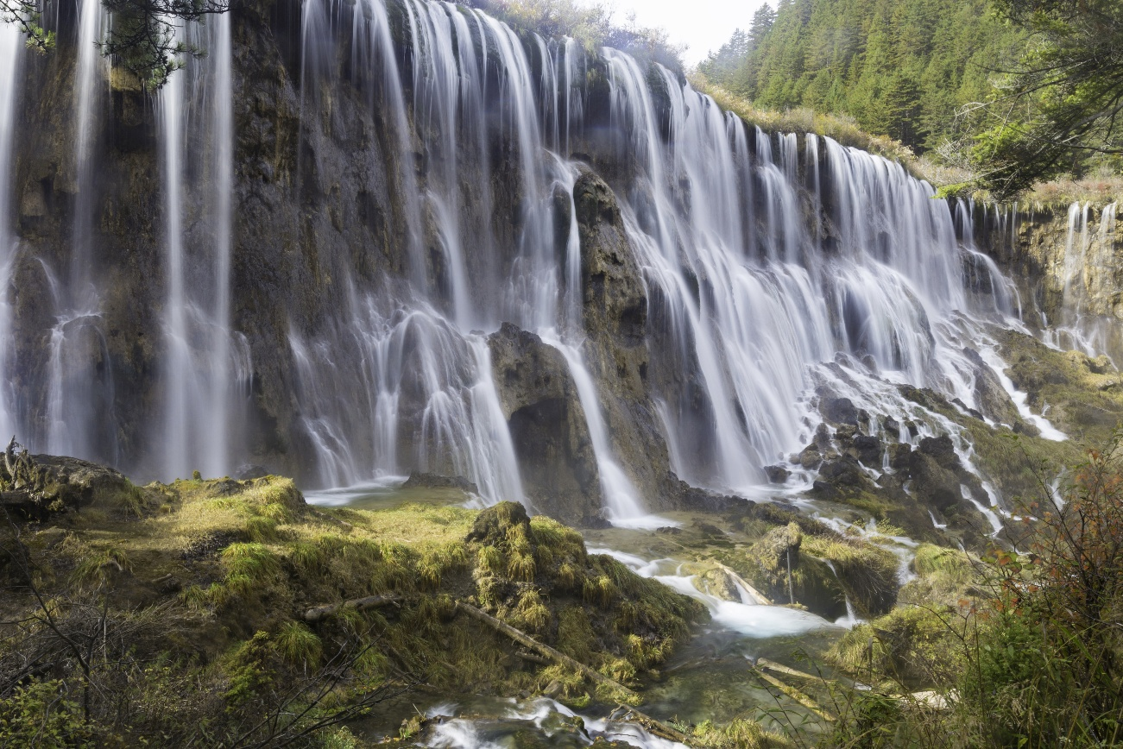
ฤดูร้อน (SUMMER)

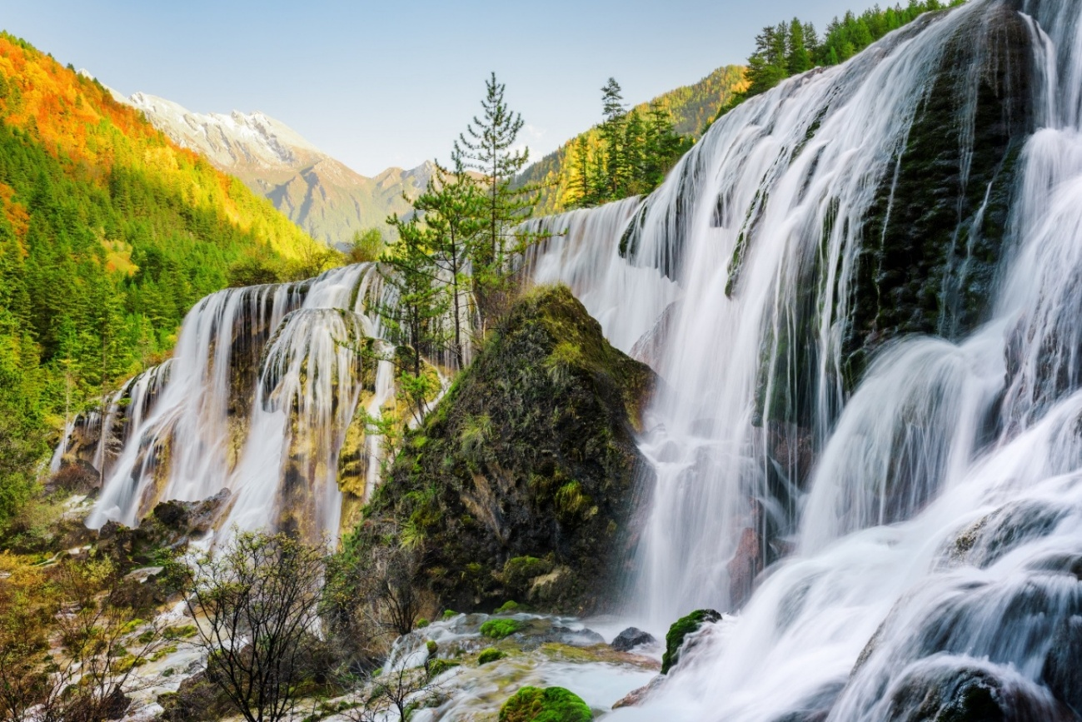
ฤดูใบไม้ร่วง (AUTUMN)
หมายเหตุ :
การท่องเที่ยวภายในอุทยานนั้นเจ้าหน้าที่ของอุทยาน ไกด์และหัวหน้าทัวร์ จะแนะนำและใช้วิจารณญาณในการนำท่านเดินทางท่องเที่ยวตามจุดต่างๆ ภายในอุทยาน อาจทำให้เก็บบางสถานที่ไม่ครบ หรือไม่ใช่จุดที่ระบุในรายการ ทั้งนี้ขึ้นอยู่กับการใช้เวลาในแต่ละสถานที่และสภาพอากาศในวันนั้นๆหากสถานที่ท่องเที่ยวปิด เนื่องจากสภาพอากาศไม่เอื้ออำนวย ภัยธรรมชาติ รัฐบาลสั่งปิด หรือเกิดเหตุขัดข้องต่างๆ ทำให้ไม่สามารถท่องเที่ยวภายในอุทยานได้ ทางบริษัทฯ ขอสงวนสิทธิ์ปรับสถานที่อื่นๆ ทดแทน
เย็น บริการอาหารเย็น ณ ภัตตาคารอาหารพื้นเมือง
ที่พัก โรงแรม XINGYU INTERNATIONAL HOTEL ระดับ 4 ดาวมาตรฐานจีน หรือเทียบเท่า

วันที่ห้า เขตอุทยานแห่งชาติจิ่วจ้ายโกว - เมืองเฉิงตู - ถนนคนเดินไท่กู่หลี่ - ถนนคนเดินชุนซีลู่ - แพนด้ายักษ์ปีนตึก IFS

เช้า บริการอาหารเช้า ณ ห้องอาหารของโรงแรม
นำท่านเดินทางกลับสู่ เมืองเฉิงตู ชมวิวระหว่างทางหรือพักผ่อนตามอัธยาศัย (ใช้เวลาเดินทางประมาณ 6 ชั่วโมง)
กลางวัน บริการอาหารกลางวัน ณ ภัตตาคารอาหารพื้นเมือง
บ่าย นำท่านเดินทางต่อสู่ เมืองเฉิงตู เป็นนครระดับกิ่งมณฑลซึ่งเป็นเมืองหลวงของมณฑลเสฉวน เป็นหนึ่งในสามนครที่มีประชากรมากที่สุดในภาคตะวันตกของประเทศจีน โดยอีกสองแห่ง คือ ฉงชิ่งและซีอาน
จากนั้นนำท่านสู่ ถนนคนเดินไท่กู่หลี่ (Taikoo Li) ไท่กู๋หลี่เป็นที่ตั้งของวัด ช้อปปิ้งคอมเพล็กซ์ ร้านอาหาร ห้างสรรพสินค้าใต้ดิน โรงภาพยนตร์ Hermes, Gucci, Apple เป็นต้น
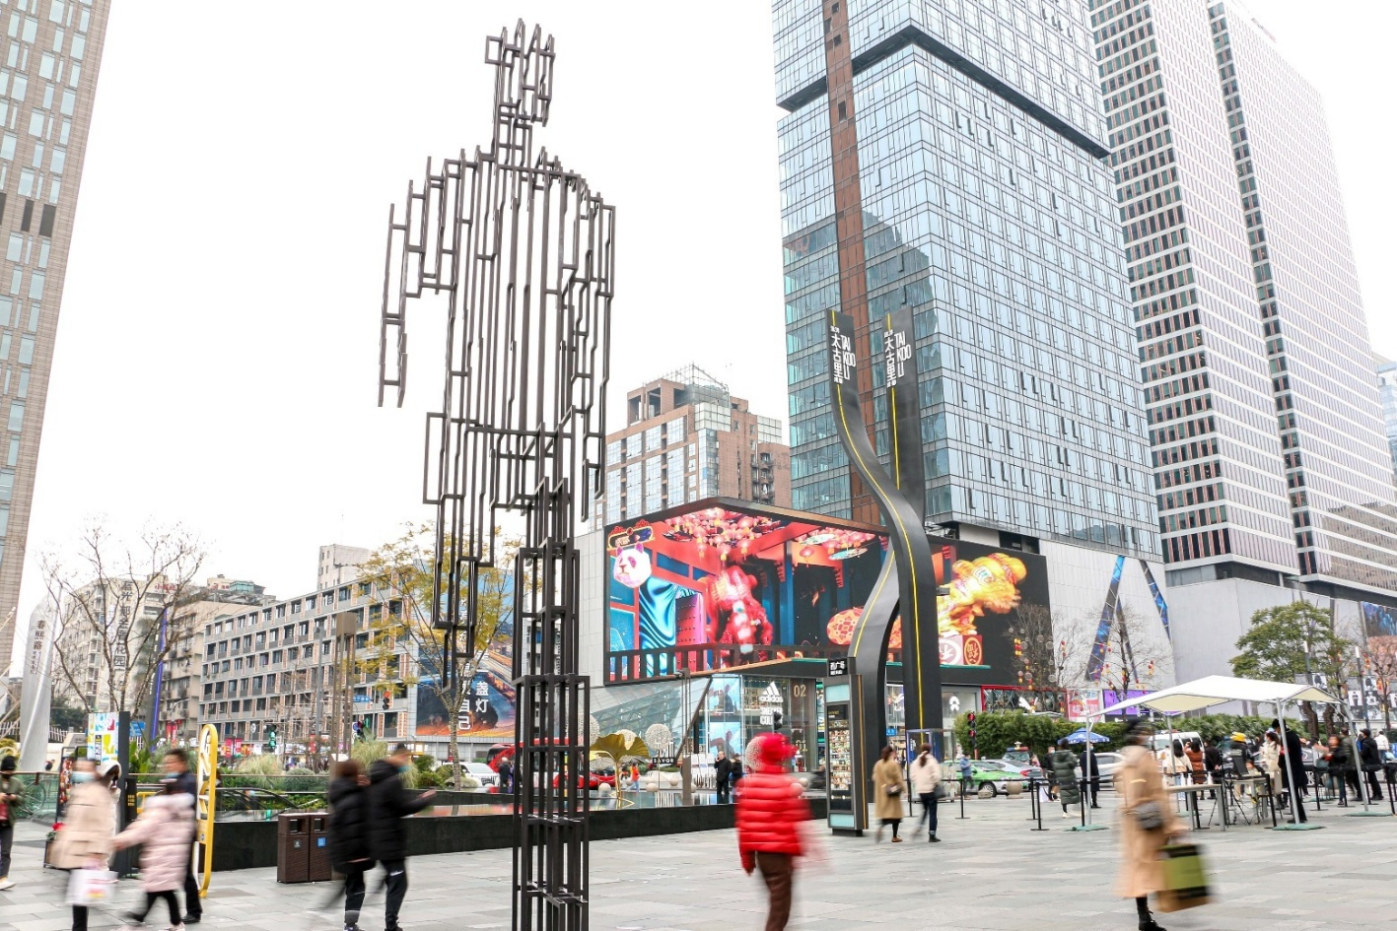
นำท่านเดินทางสู่ ถนนคนเดินชุนซีลู่ (Chunxi Road) เป็นย่านชอปปิ้งทันสมัยชื่อดัง ที่นี่เป็นถนนขนาดใหญ่ และเป็นถนนปิดที่ไม่ให้รถวิ่งผ่านเข้าไปได้ ภายในถนนคนเดินซุนซีลู่ สองฝากฝั่งของถนนมีแต่ร้านค้าขายสินค้ามากมาย ตั้งแต่ร้านแบรนด์เนมชื่อดัง สินค้าแบรนด์จีน มีสินค้ามากหลายให้เลือกซื้อ อาทิ เสื้อผ้า รองเท้า เครื่องสำอาง เครื่องดื่ม อาหารการกิน เป็นต้น จุดน่ารักของถนนนี้ท่านจะได้เห็น เป็นแพนด้าที่อ้วนน่ารักกำลังป่ายปืนตึก เป็นประติมากรรม แพนด้ายักษ์ปีนตึก IFS ในใจกลางเมืองเฉิงตู ให้ท่านถ่ายรูปตามอัธยาศัย
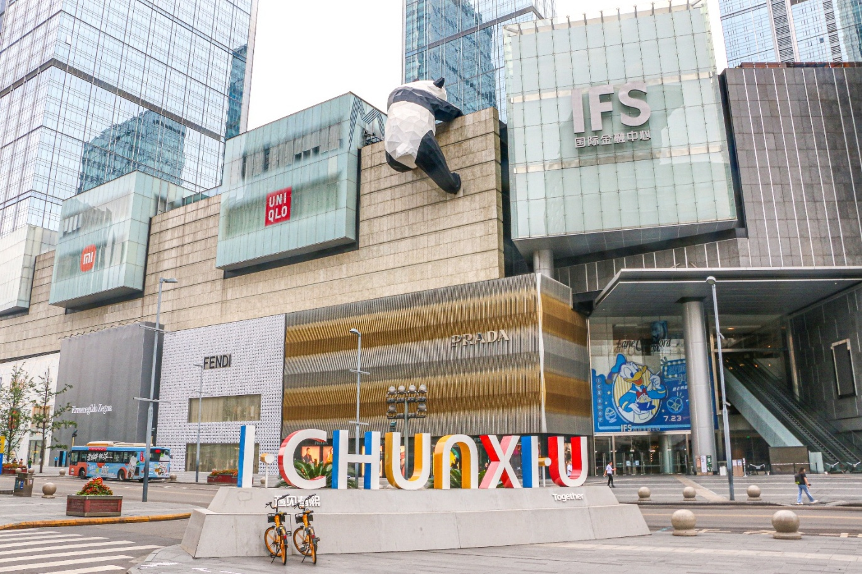
เย็น บริการอาหารเย็น ณ ภัตตาคาร (เมนูพิเศษ สุกี้หม่าล่า)
ที่พัก โรงแรม LIWAN INTERNATIONAL HOTEL ระดับ 4 ดาวมาตรฐานจีน หรือเทียบเท่า

วันที่หก เมืองเฉิงตู - ร้านยาสมุนไพรจีน - ร้านผ้าไหม - ร้านหยก - ซอยกว้างซอยแคบ - ท่าอากาศยานนานาชาติเฉิงตูเทียนฟู่ (เมืองเฉิงตู) - ท่าอากาศยานนานาชาติสุวรรณภูมิ

เช้า บริการอาหารเช้า ณ ห้องอาหารของโรงแรม
นำท่านสู่ ร้านยาสมุนไพรจีน รับฟังคำแนะนำเพื่อสุขภาพโดยผู้เชี่ยวชาญด้านแพทย์แผนจีน พร้อมบรรยายสรรพคุณของสมุนไพรจีน อาทิเช่น บัวหิมะและสมุนไพรจีนขึ้นชื่ออื่นๆ
จากนั้นนำท่านสู่ ร้านผ้าไหม สินค้าส่งออกที่ขึ้นชื่อของจีนตั้งแต่อดีตถึงปัจจุบัน อาทิเช่น ผ้าปูที่นอน ผ้าห่ม ปลอกหมอน และสินค้าอื่นๆ ที่ทำมาจากผ้าไหม
นำท่านสู่ ร้านหยก เครื่องประดับที่นิยมกันอย่างแพร่หลายตามความเชื่อของคนชาวจีน โดยเฉพาะความเชื่อเกี่ยวกับการใส่หยกเป็นเครื่องประดับจะช่วยเสริมให้มีอำนาจ ช่วยให้มีความเจริญก้าวหน้าและความเจริญรุ่งเรือง อีกทั้งยังช่วยสร้างสมดุลให้เกิดขึ้นได้ทั้งร่างกายและจิตใจ รวมไปถึงการช่วยเสริมพลังให้ร่างกายแข็งแรง
กลางวัน บริการอาหารกลางวัน ณ ภัตตาคารอาหารพื้นเมือง
บ่าย นำท่านสู่ ซอยกว้างซอยแคบ หรือ “ถนนควานจ๋าย (Kuanxianzi Alley)” เป็นถนนที่แสดงถึงเสน่ห์ของวิถีชีวิตการเป็นอยู่ของคนจีนเฉิงตูในสมัยโบราณ ที่มีการผสมความเป็นทันสมัยเข้าไปอย่างลงตัว ถนนคนเดินมี 3 ซอย แต่ละซอยมีความยาวประมาณ 400 เมตร มีร้านค้าเล็กๆ ในแต่ละซอยให้ท่านได้อิสระเดินช้อปตามอัธยาศัย
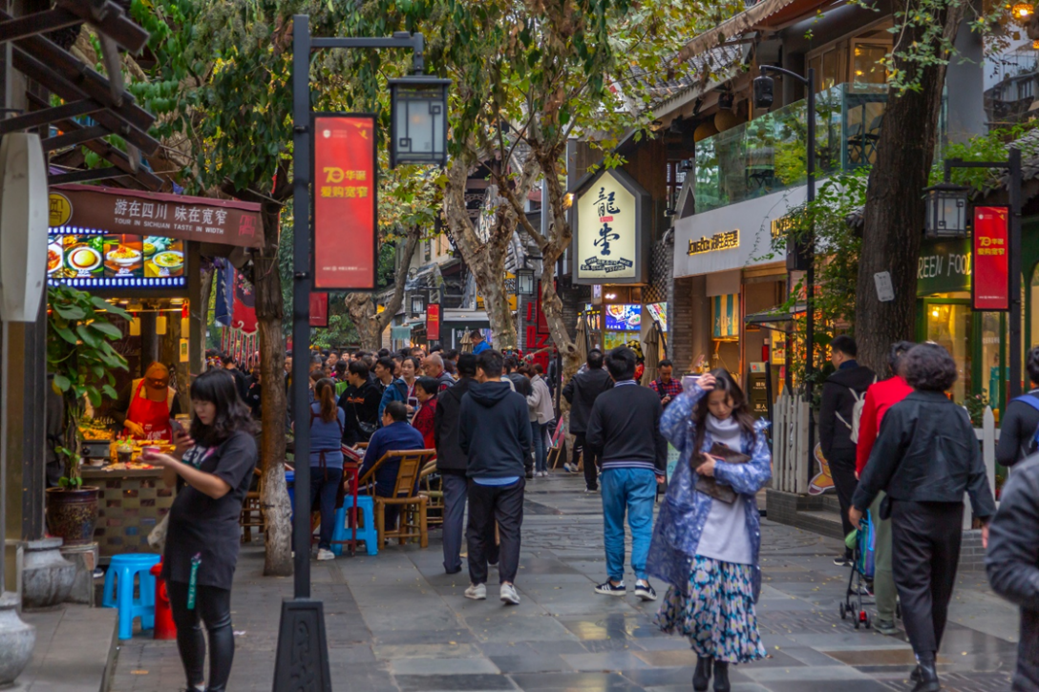
สมควรแก่เวลานำท่านเดินทางสู่ ท่าอากาศยานนานาชาติเฉิงตูเทียนฟู่ (เมืองเฉิงตู) เพื่อเดินทางกลับสู่ ประเทศไทย
18.20 น. ออกเดินทางสู่ กรุงเทพฯ โดยสายการบิน เฉิงตูแอร์ไลน์ (EU) เที่ยวบินที่ EU2867 (มีอาหารว่างบริการบนเครื่อง)
20.30 น. เดินทางถึง ท่าอากาศยานนานาชาติสุวรรณภูมิ (ประเทศไทย) โดยสวัสดิภาพ พร้อมความประทับใจ

